De stemming= hoe je je voelt.

Heimwee= je bent ergens anders en wil heel graag naar huis.

Opgewonden= heel erg blij

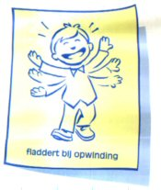
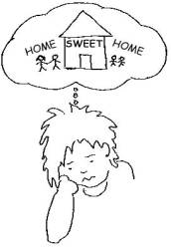
Verveeld= je weet niet wat je moet doen, een vervelend gevoel.
Heimwee
Opgewonden
Verveeld
De stemming

